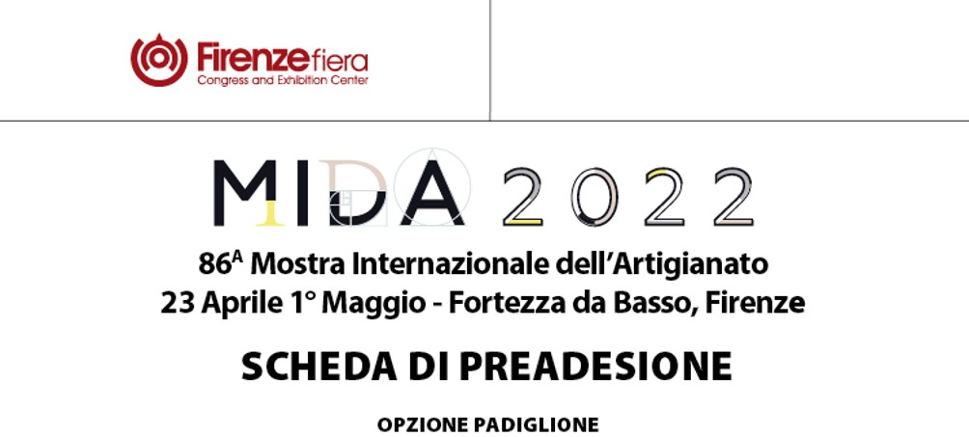
( . . ) PADIGLIONE SPADOLINI ( . . ) PADIGLIONE GHIAIE

Azienda . . . . . . . . . . . . . . . . . . . . . . . . . . . . . . . . . . . . . . . . . . . . . . . . . . . . . . . . . . . . . . . . . . . . . . . . . P.Iva . . . . . . . . . . . . . . . . . . . . . . . . . . . . . . . . . . . . . . . . Cod.Fiscale . . . . . . . . . . . . . . . . . . . . . . . . . Città . . . . . . . . . . . . . . . . . . . . . . . . . . . . . . . . . . . . . . . . . . . . . . Provincia . . . . . . . . . . . . . . . . . . . . . . CAP. . . . . . . . . . . . . . . . . . . . . . . . . . . . .Responsabile . . . . . . . . . . . . . . . . . . . . . . . . . . . . . . . . . . . . Email . . . . . . . . . . . . . . . . . . . . . . . . . . . . . . . . . . . . .cellulare . . . . . . . . . . . . . . . . . . . . . . . . . . . . . . . SitoWeb . . . . . . . . . . . . . . . . . . . . . . . . . . . . . . . . . . Codice Ateco . . . . . . . . . . . . . . . . . . . . . . . . . . . . Descrizione dei prodotti da esporre. . . . . . . . . . . . . . . . . . . . . . . . . . . . . . . . . . . . . . . . . . . . . . . . . . . . . . . . . . . . . . . . . . . . . . . . . . . . . . . . . . . . . . . . . . . . . . . . . . . . . . . . . . . . . . . . . . . . . . . . . . . . . . . . . . . . . . . . . . . . . . . . . . . . . . . . . . . . . . . . . . . . . . . . . . . . . . . . . . . . . . . . . . . . . . . . . . . . . . . . . . . . . . . . . . . .
OPZIONE STAND
(verificare su scheda tecnica)
( . . ) OPZIONE A 6 Mq. (3x2) ( . . ) OPZIONE A 10 Mq. (5x2)
( . . ) OPZIONE B 6 Mq. (3x2) ( . . ) OPZIONE B 10 Mq. (5x2)

L’azienda è interessata a partecipare alla Mostra dell’Artigianato in qualità di espositore. La presente scheda non è impegnativa per l’azienda ed è ﬁnalizzata alla raccolta di tutte le informazioni necessarie per la propria partecipazione come espositore. A seguito dell’ammissione da parte dell’organizzazione, l’espositore procederà direttamente a perfezionare la propria partecipazione attraverso il portale online. Nei 9 giorni della manifestazione, su specifica richiesta dell’espositore e per il solo padiglione delle Ghiaie, è consentita la rotazione tra i partecipanti per un periodo di tempo inferiore alla durata complessiva di MIDA 2022. Si prega di allegare alla presente scheda: visura camerale e/o certificato di iscrizione all’Albo Artigiani, foto dei prodotti, curriculum, descrizione della produzione e quant’altro necessario alla presentazione della propria attività.
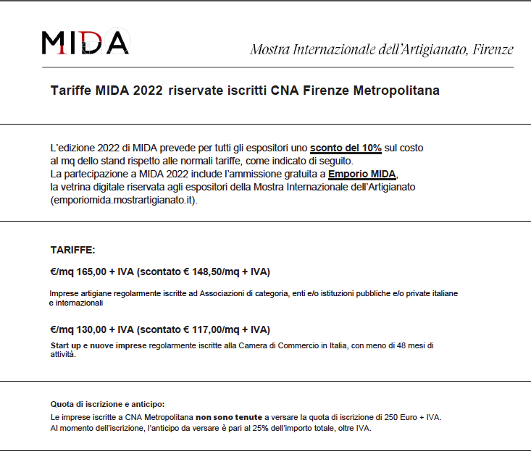

Restituire copia della presente via email a: mida@firenze.cna.it

Data . . . . . . . . . . . . . . Timbro e Firma . . . . . . . . . . . . . . . . . . .

